Батальные полотна, содержащие в изображении флаги, хоругви, иконы)
Возможно использовать:
Д. Шмарин «За Великую, Единую и Неделимую Россию», А. Бубнов «Куликово поле», Ю. Пантюхин «Александр Невский», А. Сафонов «Контратака на батарею Раевского», В. Маторин «Ледовое побоище».
Бородинская панорама .1912г Рубо, Родина. 1886, Васнецов
Покорение Сибири Ермаком. 1895г. Суриков
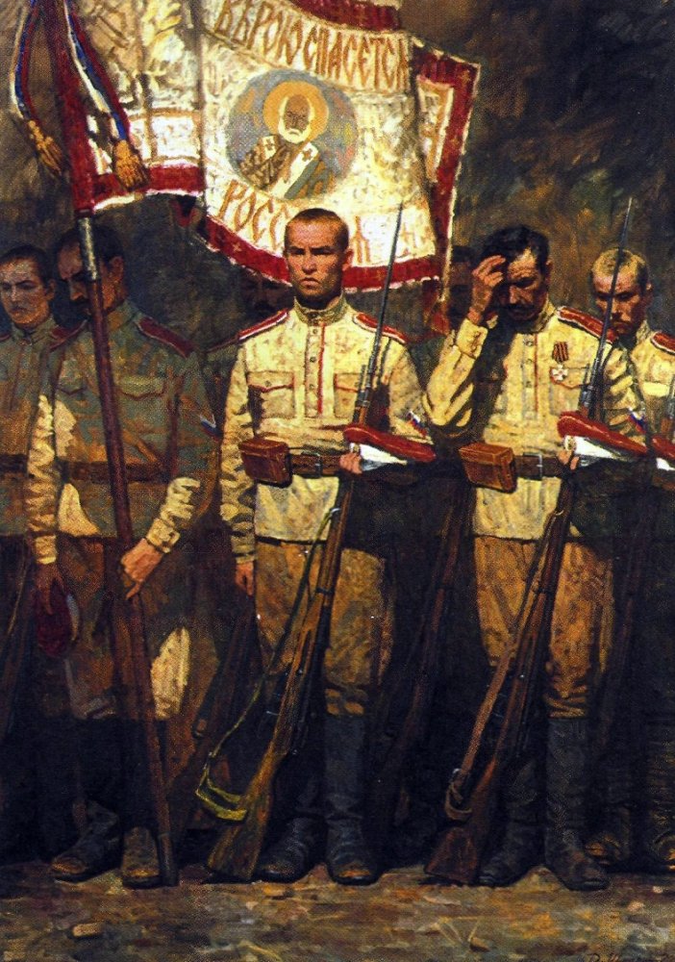

Художник-баталист Дмитрий Шмарин. Картина «Молитва о спасении России», 2001 г.
Заслуженный художник России Дмитрий Шмарин. Картина «За Великую, Единую и Неделимую Россию» (молитва о спасении России) 2001 г. Холст, масло, 220 х 155 см.

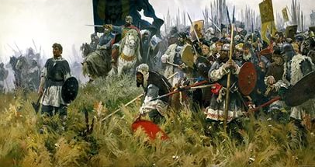

Христово воинство под знаменем победы
